- Введение

Состояние организма, отдельных его органов и клеток изменяется, повторяясь в различные интервалы времени. «Пробегают» импульсы по нервным волокнам, бьется сердце, сокращаются и вновь расслабляются мышцы, меняется артериальное давление, температура тела, настроение, самочувствие, деловая активность.
Забота о сохранении здоровья и увеличении продолжительности жизни, повышение нервно-эмоционального напряжения в учебной деятельности, физического напряжения в спортивной деятельности ставят перед медико-биологической наукой ряд практических задач.
Понимание и правильная интерпретация различных физиологических процессов, происходящих в живом организме при адаптации, невозможны без знания природы биологических ритмов. Сейчас, как известно, многие люди ведут малоподвижный образ жизни; отсюда - особая необходимость в занятиях физкультурой и спортом. Знание закономерностей биологических ритмов помогает правильно строить режим тренировочных занятий, смены нагрузок и отдыха, своевременных восстановительных мероприятий.
Изучением ритмов активности и пассивности, протекающих в нашем организме, занимается особая наука – биоритмология. Согласно этой науке, большинство процессов, происходящих в нашем организме, синхронизированы с периодическими солнечно-лунно-земными, а также космическими влияниями.
Любая живая система, в том числе и человек, постоянно находится в состоянии обмена информацией, энергией и веществом с окружающей средой. Если по каким-либо причинам этот обмен (на любом уровне – информационном, энергетическом и материальном) нарушается, то это отрицательно сказывается на развитии и жизнедеятельности организма.
Поэтому человеку важно учитывать свои индивидуальные биоритмы при разработке и обосновании различных режимов деятельности, так как обнаружено, что они могут влиять на работоспособность, а, следовательно, на успеваемость.
Цель: выявить влияние биоритмов и хронотипа на работоспособность и интеллектуальную активность учащихся.
Задачи:
1. Проанализировать научную литературу по проблеме исследования для определения основных теоретических понятий и положений исследования.
2. Провести изучение биоритмов и хронотипов учащихся 9 класса.
3. Разработать рекомендации по улучшению работоспособности и упорядочиванию режима дня учащихся, оптимизации собственной учебной деятельности;

Актуальность работы. Проведенное исследование является актуальным на сегодняшний день, так как изучение биологических ритмов человека открывает новые возможности для регуляции и управления процессами, протекающими в организме человека под влиянием различных внутренних и внешних факторов. Изучение характера биологических ритмов имеет большое значение при организации рационального режима труда и отдыха человека.
Объект исследования: ученики 9 класса школы села Улюкчикан.
Предметом изучения являются биологические ритмы и хронотипы учащихся.
Практическая значимость исследования заключается в том, что я смогла скоординировать собственную учебную деятельность, свой режим дня, общее физическое состояние. Удалось заинтересовать других, привлечь их к исследованию, при наличии знаний улучшить их учебную деятельность.

- Методика и методы исследования.
- Изучение литературы по данной проблеме, составление кратких характеристик основных биоритмологических типов.
- Проведение анкетирования учащихся 9 класса, ведение дневников самонаблюдения, построение диаграмм.
- Анализ результатов исследований.
Объем выборки составил 10 человек.

- Понятие биологического ритма.
Под биологическим ритмом понимают закономерное воспроизведение через определенные приблизительно равные промежутки времени какого-либо функционального состояния организма в целом, или его отдельных органов, систем, тканей, клеток. Например, периодические сокращения сердечной мышцы через каждые 0,6 – 0,7 секунды, периодически наступающее состояние сна через каждые 24 часа, периодическая активизация моторики желудочно-кишечного тракта через каждые 90 минут. При этом очень важно помнить, что биоритм – это не ответ организма на периодически действующие факторы внешней среды, а внутреннее свойство организма, сохраняющиеся и в постоянных, изолированных от внешней среды условиях жизнедеятельности.

  - Суточные биоритмы
Смена дня и ночи, времени года приводит к тому, что органы человека также ритмично изменяют свою активность. Самочувствие человека во многом зависит от того, насколько режим труда и отдыха соответствует его индивидуальным биоритмам. Активизация органов подчиняется внутренним биологическим часам. При энергетическом возбуждении организма происходит взаимодействие главных органов, подстройка их друг под друга, и под изменения окружающей среды. Ниже приводится время максимальной активности человека в его суточном биоритме:
- печень - с 1 до 3 часов ночи;
- легкие - с 3 до 5 часов утра;
- толстая кишка - с 5 до 7 часов утра;
- желудок - с 7 до 9 часов утра;
- селезенка и поджелудочная железа - с 9 до 11 часов утра;
- сердце - с 11 до 13 часов дня;
- тонкая кишка - с 13 до 15 часов дня;
- мочевой пузырь - с 15 до 17 часов дня;
- почки - с 17 до 19 часов вечера;
- органы кровообращения, половые органы - с 19 до 21 часов вечера;
- органы теплообразования - с 21 до 23 часов ночи;
- желчный пузырь - с 23 до 1 часа ночи.

«Совы» и «Жаворонки»
Многие родители знают, как тяжело поднимать ребенка с постели в ранние утренние часы. А вечером его не легче уложить спать - в это время он наиболее активен. Однако есть дети, которые любят рано вставать и охотно укладываются спать. Подобные различия сохраняются на всю жизнь. В чем их причины?
Ученые выявили, что по различному и всегда индивидуальному расположению пиков биоритмов люди делятся на три основные хронотипа - «жаворонки» (утренние), «голуби» (дневные) и «совы» (вечерние). Их различия проявляются в функциональных возможностях организма в те или иные часы суток. «Жаворонки» в утренние часы имеют четко выраженную синхронизацию работоспособности. У «сов» же в утренние часы отмечено повышенное напряжение функций центральных регуляторных систем. Статистически доказано, например, что в утренние часы «совы» делают в полтора раза больше ошибок при чтении и письме, чем «жаворонки».
"Жаворонки" просыпаются рано, чувствуют себя бодрыми и работоспособными в первой половине дня. Вечером у них появляется сонливость и они рано ложатся спать. "Совы" засыпают поздно ночью, встают поздно утром и работоспособны, бывают во второй половине дня. Половина людей – аритмики - "голуби" приспосабливаются и к утреннему и вечернему режиму труда.

  - Недельные ритмы
В недельных ритмах выражен социальный компонент - недельный ритм работы и отдыха, в соответствии с которым изменяются функциональные отправления нашего организма. Динамика работоспособности испытывает влияние недельного ритма: в понедельник происходит врабатываемость после выходных дней, максимум работоспособности наблюдается в середине недели, а к пятнице уже накапливается усталость, утомление и работоспособность падает.
Недельному биоритму подвержены не только физиологические, но и психические процессы, а точнее целостное протекание тех и других. Вот почему особенно удачным распорядком оказывается тот, когда попеременно усиливается то физическая, то интеллектуальная активность человека.
- В воскресенье (день Солнца) жизненные силы организма проявляются активней, чем в другие дни.
- В понедельник (день Луны) труднее собраться, сосредоточиться.
- Вторник (день Марса), наоборот, отличается повышением возбудимости.
- В среду (день Меркурия) усиливается деятельность нервной системы, повышается восприимчивость, активность мышления.
- В четверг (день Юпитера) выше общительность, контактность.
- Пятница (день Венеры) день повышенной эмоциональной активности, более тонкой чувствительности.
- Суббота (день Сатурна) понижает коммуникабельность, дает психический спад, но и повышает сосредоточенность, это день нового накопления сил.
Конечно, нельзя жить строго по расписанию, но учитывать особенности каждого дня и, сообразуясь с этим, контролировать себя вполне возможно. Распределяя рабочую нагрузку, учитывайте следующее:
а) не планируйте большую нагрузку в понедельник. Понедельник – день конфликтов, инфарктов и инсультов.
б) дни активных действий – вторник, среда, четверг;
в) пятница – день спокойной работы, не требующей нагрузки и напряжения.

3. 3. Месячные ритмы
Месячный ритм в отличие от недельного существует объективно в окружающей нас природе. Это так называемый - период вращения Луны вокруг Земли - 27 дней и - время от одного новолуния до другого - 29 дней. Мы хорошо знаем, что основное действие Луны на Землю связано с взаимодействием их масс (закон всемирного тяготения), проявляющихся в виде приливов и отливов в реках и морях, а так же с экранированием Земли Луной от электромагнитного излучения солнца или дополнительным потоком в виде отраженного света.

  - Годичные ритмы
В другую очень важную группу биологических ритмов, имеющих огромное значение для высших и низших организмов, входят сезонные и годичные ритмы, обусловленные вращением Земли вокруг Солнца. Сезонные изменения растительного покрова Земли, миграция птиц, зимняя спячка ряда видов животных - это примеры ритмов с годичным периодом. Сезонные колебания жизненных функций характерны и для человека. Так, в регионах с сезонными контрастами климата интенсивность обмена веществ выше зимой, чем летом. Холод является стимулятором функции щитовидной железы. Артериальное давление, количество эритроцитов, гемоглобина обычно ниже в жаркое время года. Весной и летом у большинства людей работоспособность выше, чем зимой. Хорошо известно волнообразное течение многих заболеваний, при котором периоды обострения сменяются длительными ремиссиями, так, туберкулез чаще обостряется весной, а язвенная болезнь желудка и двенадцатиперстной кишки - весной и осенью.

- Внешняя и внутренняя регуляция биоритмов.
Для нормального функционирования организма необходимо, чтобы каждая функция осуществлялась ритмично в соответствии с меняющимися на протяжении разных циклов состояния организма. Нужно, чтобы все биоритмы были определенным образом согласованны между собой (синхронизированы). Только в этом случае обеспечивается оптимальный уровень здоровья и наилучшие адаптационные возможности. Если по какой-то причине согласованность функций нарушается, - наступает рассогласование (десинхронизация) биоритмов. В лёгких случаях это состояние сопровождается некоторым недомоганием. Если же десинхроноз достаточно силен и продолжается длительное время, то адаптационные возможности организма ослабевают и возникают различные заболевания. Какое заболевание возникает в каждом конкретном случае, зависит от предрасположенности, наличие скрытой патологии и от целого ряда других причин. В данном случае справедлива народная пословица «где тонко там и рвется».

- Внутренние и внешние факторы, нарушающие биоритмы организма человека.
а) переходные сезоны года (весна, осень – «сезонный десинхроноз»), перемещение в
трансширотном направлении (например, из средних широт на Крайний Север);
б) сменная работа, трансмеридианальные перелеты, вахтовый труд, изменение привычных условий жизни (для детей – начало занятий в школе, переход из одной смены в другую и т.д.).
в) стрессовые ситуации. Нарушение ритма сна-бодрствования, активности-отдыха, режима питания.

6. Основная часть.
1. Исследование суточного хронотипа школьников.
Всего испытуемых: 10 человек.
Цель эксперимента: определение хронобиологического типа учащихся.
С помощью тестов (приложение № 1) было проведено исследование учащихся 9 класса и установлены их хронотипы.
Результаты:
Совы – 25 %;
Голуби – 40 %;
Жаворонки – 35%.
Рис. 1. Хронобиологический тип учащихся 9 класса.

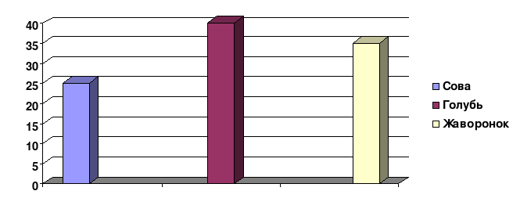

2. Изучение околонедельных ритмов учебной активности учащихся
Используемые материалы:
- Дневники самонаблюдения учащихся. (приложение № 2)

Цель анализа: Выявление закономерностей изменения интеллектуальной активности различных хронобиологических типов с недельным графиком учебной деятельности.

Рис.4. Закономерности изменения интеллектуальной активности хронобиологического типа «голуби» с недельным графиком учебной деятельности.

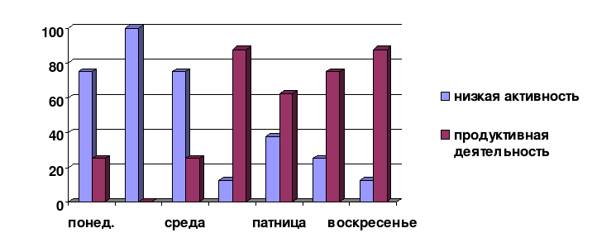
Рис. 5. Закономерности изменения интеллектуальной активности хронобиологического типа «жаворонки» с недельным графиком учебной деятельности.
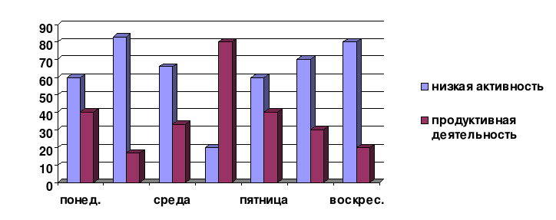
Рис. 6. Закономерности изменения интеллектуальной активности хронобиологического типа «совы» с недельным графиком учебной деятельности.
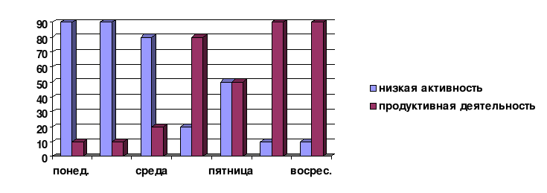
При анализе данных полученных из дневников самонаблюдения необходимо отметить, что закономерности околонедельных ритмов существуют и выражаются в нарастающей активности начиная с понедельника по среду, и особенно выделяется четверг – как один из самых продуктивных дней недели.

7. Результаты работы.

В исследовании приняли участие 10 учащихся. В результате были определены хронотипы учащихся, выявлено: жаворонков - 35%, голубей- 40%, сов - 25%.
Была установлена закономерность изменение интеллектуальной активности и физического состояния у «сов» и «жаворонков» в течение дня в соответствии с их хронотипом, что невозможно сделать по хронобиологическому типу – «голуби».
На первом уроке у учащихся хронотипа «жаворонки» значительно лучше усваивают а, следовательно, и степень усвоения учебного материала. Активность «сов» на первом уроке понижена. Начиная со второго урока «совы» просыпаются и их работоспособность не ниже, чем у других хронотипов. Работоспособность и степень усвоения учебного материала» голубей» зависит от уровня подготовки ребенка к процессу обучения.
Проведено изучение околонедельных ритмов учебной активности учащихся. Было установлено, что закономерности околонедельных биоритмов выражаются в нарастающей активности начиная с понедельника по среду, и особо выделяется четверг – как один из самых продуктивных дней недели, с последующим спадом активности. Были выявлены признаки десинхроноза, которые возникают при нарушение режима дня, после окончания каникул и начале учебных занятий.

8. Выводы и рекомендации:
1) Ритмичность функционирования – фундаментальная биологическая закономерность, которой подчиняется всё живое на Земле, и человеческий организм в частности.
2) В целом биоритмологический тип оказывает определенное влияния на интеллектуальную и физическую активность школьников.
3) Учащимся для продуктивной интеллектуальной деятельности необходимо знать и соблюдать определенные правила рациональной организации суточного и недельного режима учебы, труда и отдыха.
4) Учитываю существование суточных и недельных биоритмов работоспособности учителям-предметникам все контрольные и проверочные работы необходимо проводить в середине недели в наиболее продуктивное время.
5) Провела с учащимися 9 класса беседу по биоритмологии с анализом проведенного исследования, дала конкретные рекомендации (приложение № 3)
Таким образом, для сохранения своего здоровья и продуктивной интеллектуальной деятельности необходимо знать и соблюдать определенные правила рациональной организации суточного и недельного режима труда и отдыха, активности и покоя, предупреждающие рассогласование внутренних биологических ритмов, нарушение «внутреннего временного порядка» в организме.

Литература:

- Дильман В.М. Большие биологические часы. Введение в интегральную медицину.- М.: Знание, 1996.-256 с.
- Доскин В.А., Лаврентьева Н.А. Биологические ритмы. – М.: Медицина, 1980.-161 с.
- Куприянович Л.И. Биологические ритмы и сон.–М.: Наука,1989.-112 с.
- Лэмберг Л.И. Ритмы тела. Здоровье человека и его биологические часы. – М.: Вече АСТ, 1998.-274 с.
- Оранский И.Е. Часы внутри нас. – Свердловск, 1998.-164 с.
- Путилов А.А. Руководство по хронобиологии и хрономедицине. – М.: Медицина, 1989.-234 с.

Приложение №1
Определение хронотипа человека по тесту Остберга

Выберите наиболее подходящий ответ в каждом из вопросов:
1. Трудно ли вам вставать рано утром?
да, почти всегда 3
Иногда 2
Редко 1
крайне редко 0
2. Если у вас есть возможность выбора, в какое время вы бы ложились спать?
после 1часа ночи 3
с 23 до 1часа ночи 2
с 22 до 23 часов 1
до 22 часов 0
3. Какой завтрак вы предпочитаете в течение первого часа после пробуждения?
Плотный 0
не очень плотный 1
можно ограничиться вареным яйцом 2
достаточно чашки чая или кофе 3
4. Если вспомнить ваши последние размолвки на работе и дома, когда они преимущественно происходили?
в первой половине дня 1
во второй половине дня 0
5 .От чего легче отказаться:
от утреннего чая или кофе 2
от вечернего чая 0
6. Как точно вы отсчитываете время в течение 1 минуты?
меньше минуты 1
больше минуты 2
7. Как легко вы можете изменить привычки, связанные с едой, во время отпуска?
Очень легко 0
Легко 1
Трудно 2
не можете изменить 3
8. Если рано утром предстоят важные дела, насколько раньше вы ложитесь спать?
более чем на два часа 3
на час-два 2
менее чем на час 1
как обычно 0
9. Если вы ложитесь спать в 23.00, то какова степень вашей усталости?
очень уcталый 5
относительно усталый 3
слегка усталый 2
совсем не усталый 0

10. Какова степень вашей зависимости от будильника, если утром вы должны встать в определенное время?
совсем независим 4
иногда зависим 3
в большой степени зависим 2
Зависим 1
11. Как вы деятельны в первые полчаса после утреннего вставания?
Большая вялость 1
небольшая вялость 2
относительно деятелен 3
Очень деятелен 4
12. Вы решили заниматься физкультурой .Ваш друг предложил заниматься дважды в неделю, по 1 часу утром, между 7 и 8 часами утра. Будит ли это благоприятным временем для вас?
Мне очень благоприятно 4
относительно приемлемо 3
относительно трудно 2
трудно 1
13. Вам предстоит какая-либо работает или отъезд ночью, между 4 и 6 часами .На следующий день у вас нет никаких обязанностей. Какую из следующих возможностей вы выберете?
Сплю сразу после ночной работы 1
перед ночной работой дремлю, а после нее сплю 2
перед ночной работой сплю, а после нее дремлю 3
высыпаюсь перед ночной работой 4
14. Иногда говорят “утренний человек ” и “вечерний человек”. К какому типу вы себя относите ?
Жаворонок 6
Голубь 3
Сова 0
15. У вас возникло решение серьезно заниматься закаливанием организма. Друг предложил делать это дважды в неделю, по 1 часу , между 22 и 23 часами вечера. Как вас устраивает это время?
Да, устраивает 1
буду в хорошей форме 2
в плохой форме 3
не устраивает 4

Расчет: Жаворонок 0-20, Голубь 21-29,Сова 30- выше

Приложение №2
Карта наблюдения для учащегося
ФИ _______________________
№ п/п | Параметры оценки |  |  | Дата
 | Как ты себя чувствуешь?  (плохо, хорошо, удовлетворительно) | Какое у тебя настроение? (отличное, удовлетворительное, хуже некуда) | Какие оценки ты сегодня получил?
Понедельник
Вторник
Среда
Четверг
Пятница
Суббота

Приложение №3

Памятка учащимся.
1. После окончания учебных занятий рекомендуется в течение получаса побыть на воздухе (суммарная двигательная активность должна ежедневно составлять не менее 2 ч.)
2. Стремитесь к правильному распределению умственной и физической нагрузки в течение дня:
  - К выполнению домашнего задания старайтесь приступать не позже 19ч.
  - Для рационального обучения советуем учитывать трудность предметов, используя шкалу трудности предметов, приложенную к работе.
- Стремитесь к соблюдению временных рамок при выполнении домашних заданий (не более 4 ч.).
- Соблюдайте режим продолжения сна (не менее 8-8,5ч.) и правильного времени отхода ко сну (не позже 23ч.)
3. Типовой режим дня рассчитан на «голубей», они легко настраивают себя по социальным часам:
и встают, когда надо, и вовремя заснут.
4. Распорядок дня «жаворонков» и «сов» нуждается в корректировке, которая будет грамотно сочетать природные пики работоспособности с нагрузками социальными. И, прежде всего, с учебой.
5. Для «жаворонков» рекомендуется: перенести часы учебных занятий на утро. Стихи, которые многие рекомендуют учить перед сном, жаворонку просто необходимо повторить, собираясь в школу. Плотный завтрак. Посильные домашние и собственные дела рекомендуется сделать с утра (позавтракать, полить цветы, накормить или погулять с животными). Для «сов» рекомендуется: домашние задания, сборку портфеля стоит сделать с вечера. Не рекомендуется делать зарядку.
6.Лучший завтрак для «голубя» – хлеб с маслом, мармелад, кофе. Часов в 10 будет полезно добавить мюсли с молоком. Обед обязательно солидный: суп, мясо или рыба с гарниром, пудинг. А на ужин – хлеб, творог, чай, желательно не позже 9.30 вечера.
7. «Сове» лучше всего утром обойтись чашечкой кофе. Через пару часов добавить небольшое количество пищи с углеводами. В обед – снова углеводы и жиры в небольшом количестве. Главная часть дневного рациона должна приходиться на вечер – салаты, макаронные изделия, даже шоколад.
8. «Жаворонку» необходим обильный завтрак: сок, кофе, мюсли, хлеб с колбасой или сыром. Этого вполне хватит, и на обед достаточно будет большого салата. А вечером, между 7 и 8 часами, съешьте бутерброд с сыром или колбасой, удовлетворив потребность в сладком простым бананом.
Итак, важнейший принцип корректировки типового режима - не ломать природный ритм ребенка, а действовать в такт с ним. Грамотно составленный распорядок дня сбережет не только время, но и энергию психическую и физическую.

